Тема “Сложные запросы”

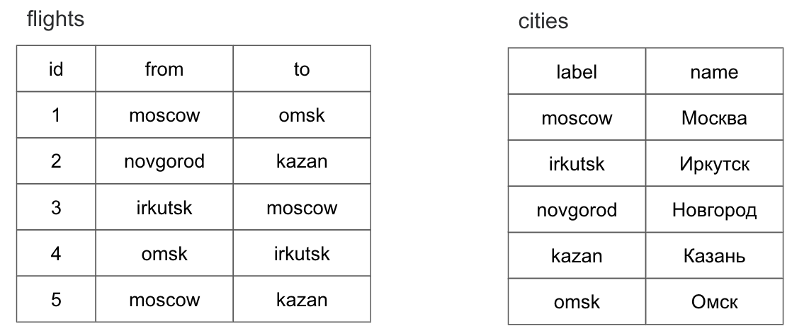

1. Составьте список пользователей users, которые осуществили хотя бы один заказ orders в интернет-магазине.

**USE** shop;

**SELECT** users.id, users.name

**FROM** users **JOIN** orders

**ON** users.id = orders.user_id;

1. Выведите список товаров products и разделов catalogs, который соответствует товару

**SELECT** catalogs.id, catalogs.name, products.name, products.description, products.price

**FROM** products **JOIN** catalogs

**ON** catalogs.id = products.catalog_id;

1. (по желанию) Пусть имеется таблица рейсов flights (id, from, to) и таблица городов cities (label, name). Поля from, to и label содержат английские названия городов, поле name — русское. Выведите список рейсов flights с русскими названиями городов.

**CREATE** **TABLE** flights_rus (

id **int** **UNSIGNED** **NOT** **NULL** **AUTO_INCREMENT** **PRIMARY** **KEY**,

**from** **varchar** (150) **NOT** **NULL**,

**to** **varchar** (150) **NOT** **NULL**

);

**UPDATE** flights_rus

**SET** flights.**from** = cities.name

**WHERE** flights.**from** = cities.label,

**SET** FLIGHTS.**to** = cities.name

**WHERE** flights.**to** = cities.label;

**SELECT** * **FROM** flights_rus;